**Лабораторна робота №2**

**Тема:** класи

**Мета:** використовуючи теоретичне підґрунтя про об’єктно орієнтоване програмування виконати дії що будуть вказано в завданні до лабораторної роботи

**Завдання 1**

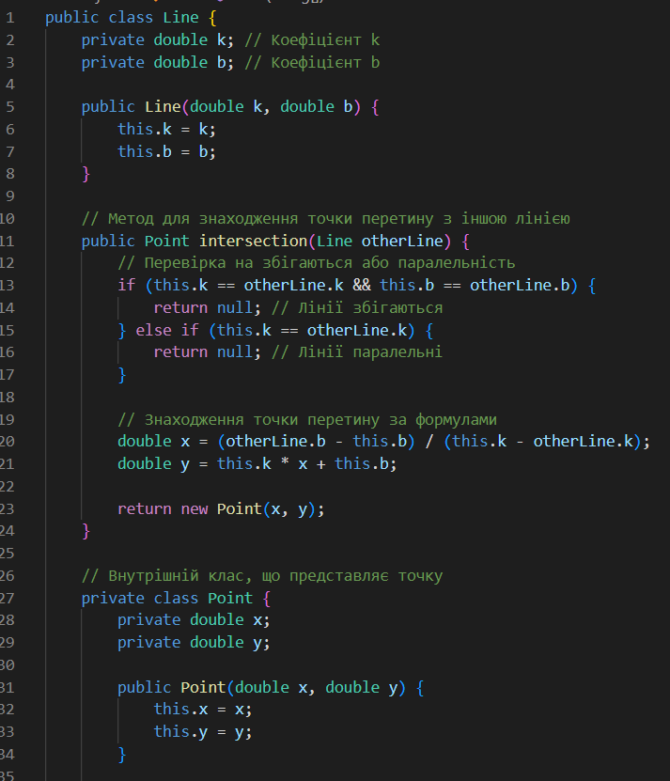

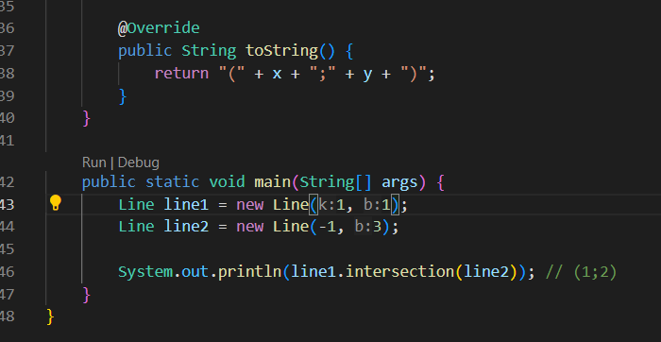

Результат:

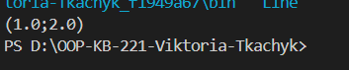

**Завдання 2**

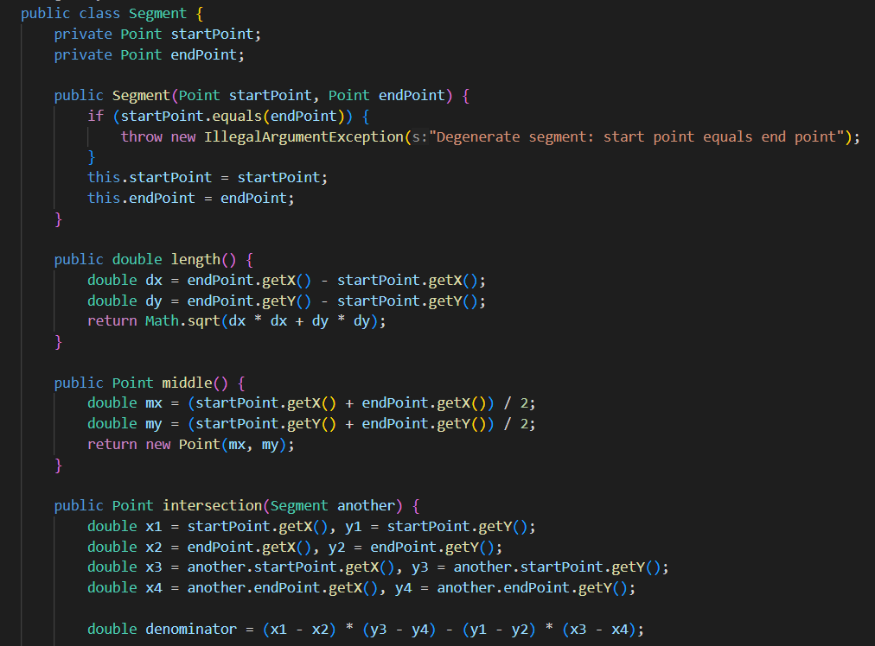

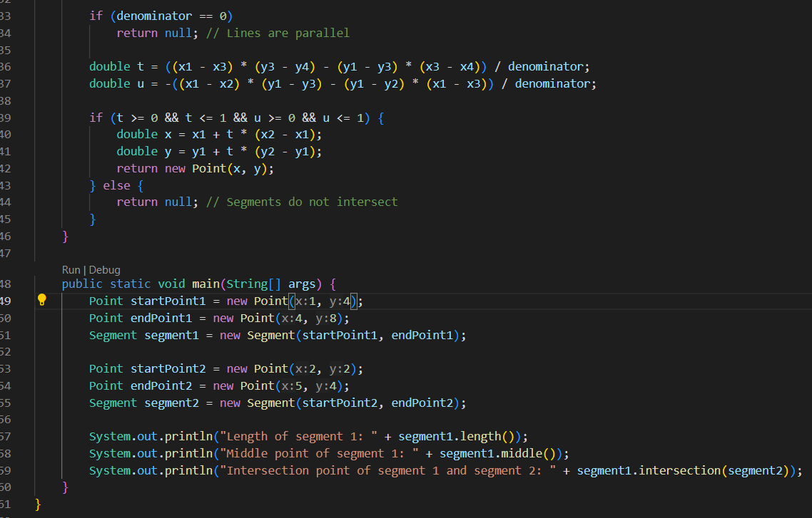

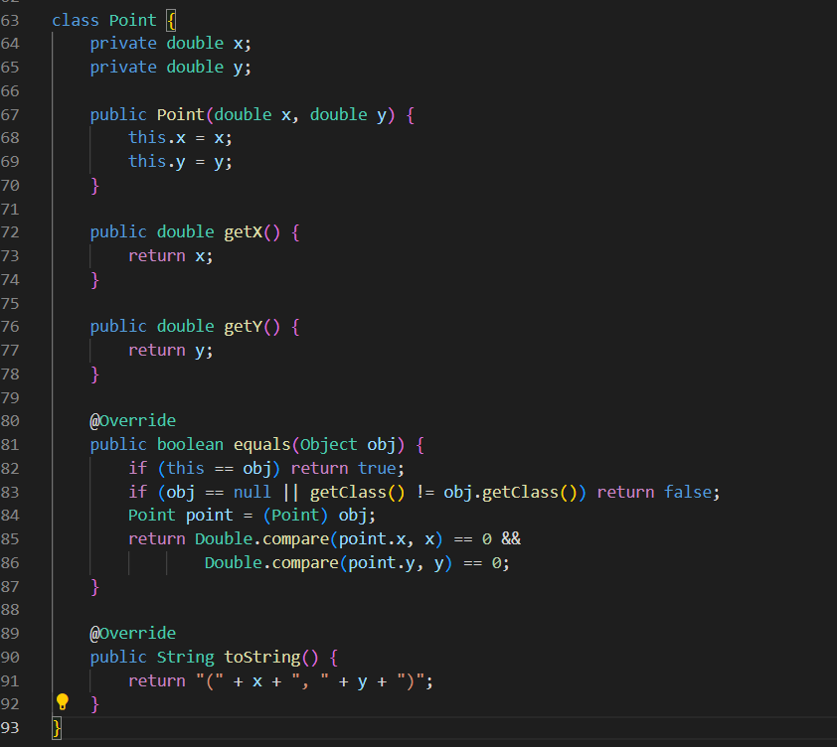

Результат:

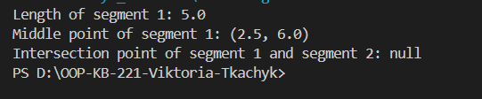

**Завдання 3**

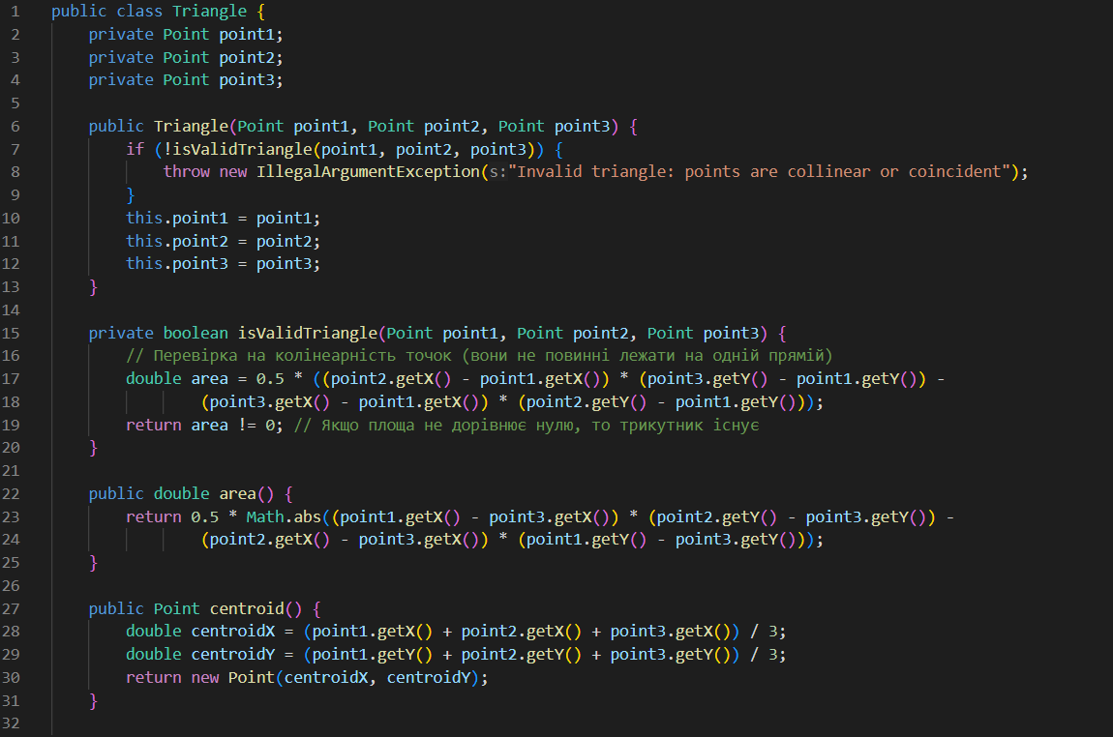

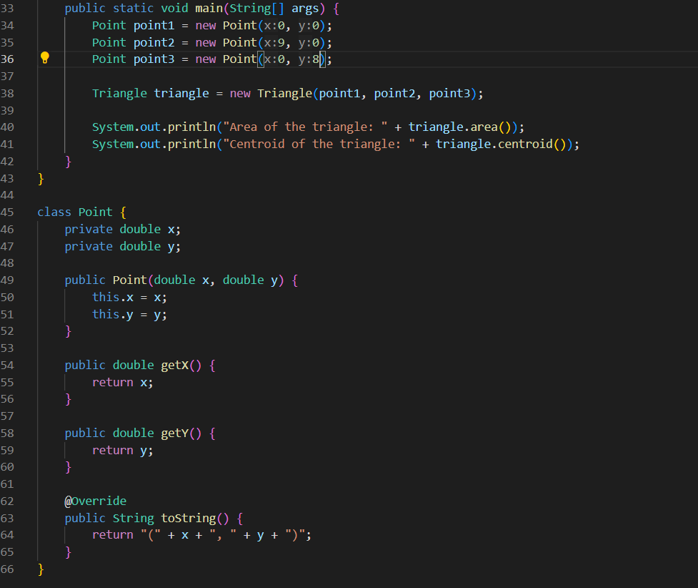

Результат:

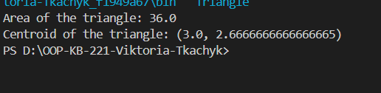

**Посилання на git з кодом:** [**https://github.com/vikusyaa/OOP-KB-221-Viktoria-Tkachyk/tree/main/lab02**](https://github.com/vikusyaa/OOP-KB-221-Viktoria-Tkachyk/tree/main/lab02)